Informe rueda de prensa

MIGUEL ALEJANDRO CALDERON CHATET ESTÁ IMPEDIDO MORAL Y LEGALMENTE PARA SER GERENTE DE EPM
Según la información registrada en función pública -información registrada por él mismo- trabajo como vicepresidente del Grupo Pegasus, Gerente de Perú Minerals, Profesional en Ecopetrol, Vicepresidente de SILK y contratista de C&C Gold. En noviembre de 2020 llegó a la Vicepresidencia de Finanzas e Inversiones de EPM.
(https://www.funcionpublica.gov.co/web/sigep/hdv/-/directorio/M855753-4256-4/view)
La hoja de vida publicada en EPM cuando llegó al cargo es más explícita:
(https://www.epm.com.co/site/Portals/6/documentos/Gobierno%20Corporativo/PerfilAlejandroCalderonChatet.pdf)
En su ejercicio profesional se ha desempeñado como:
- Analista de Crédito, Departamento de Finanzas Públicas - STANDARD AND POOR’S, Paris, Francia – 2004 a 2005.
- Cónsul de Colombia - CONSULADO DE COLOMBIA, Boston, EEUU - 2005 a 2006.
- Vicepresidente de Negocios GRUPO PEGASUS S.A. (TCOIL S.A.), Bogotá, Colombia – 2007 al 2009.
- PROMESA LIMITED, Perth, Australia – 2009 a 2012. Gerente General / Miembro de Junta Directiva, Director no Ejecutivo - PERU MINERALS S.A.C., Lima, Perú
- Desarrollador de Negocios Senior - ECOPETROL, Bogotá, Colombia – 2013 a 2014.
- Vicepresidente Banca de Inversión - SILK BANCA DE INVERSION, Bogotá – 2015 a 2016.
- Director Banca de Inversión - C&C GOLD, Bogotá, Colombia – 2016 a la fecha.
Además, explica que es economista y especialista en administración de empresas y economía de la Universidad de California en Estados Unidos. Cuenta con un magíster en economía y finanzas internacionales de la Universidad Montesquieu de Francia y tiene un magíster en administración de empresas, con énfasis en finanzas de la Universidad de Harvard en Estados Unidos.
El acta de posesión, de noviembre del 2020, indica que Calderón Chatet es ciudadano francés con identificación nacional del consultado de París y que tiene dos años para convalidar su título ante EPM.
https://www.epm.com.co/site/Portals/0/resoluciones-de-nombramiento/Acta-de-posesion-Miguel-Alejandro-Calderon-Chatet-VP-Finanzas-e-Inversiones.pdf

- El señor Calderón Chatet es director o presidente de 2 sociedades off shore en Panamá y socio de 2 en más, diseñadas para saltarse la tributación y la legislación en Colombia y con socios de dudosa reputación.

Promesa Limited y Perú Minerals:
Calderón Chatet y el señor Mario Enrique Camacho Bolívar eran miembros de junta en la minera australiana Promesa Limited para el periodo 2009-2011 y ésta, al finalizar la compra de Perú Minerals, los designó como directores de esta última en enero de 2011. Dos meses después aparece “Pegasus”.
Pegasus:
Pegasus hay varias firmas en el mundo. La más popular y cercana, y según lo redactado por Calderón Chatet en Función Pública y la hoja de vida de EPM “GRUPO PEGASUS S.A.” puede corresponder al grupo de inversionistas argentinos que tienen inversiones en centros comerciales, restaurante y tecnología. Pero no.
Auscultando más se logra evidenciar que el señor MARIO ENRIQUE CAMACHO BOLIVAR representa a la firma “GRUPO PEGASUS S.A.” en tramites arbitrales, ante la ANLA y ante la Agencia Nacional de Minería. Lo que indica una empresa en el campo minero, sin embargo, sus operaciones en el país son poco -muy poco- rastreables.
Aunado esto y consultando algunas sociedades internacionales se encuentra que, en una de ellas, puede identificarse que CALDERÓN CHANET llegó a la firma PEGASUS GLOBAL MINING S.A. el 30 de marzo de 2011 y recibió el encargo de ser Director y Secretario bajo numero de anuncio y datos 55671. Dos meses después de recibir su cargo en la empresa peruana Los mismos cargos recibió el señor CAMACHO BOLIVAR. Además, compartía dirección con Dianeth Isabel Matos de Ospino y Francisco Cayetano Sánchez Rojas en Inmobiliaria Pegasus Internacional S.A.( https://opencorporates.com/companies/pa/711964), que a su vez, compartían con BOLIVAR CAMACHO dirección en otras firmas radicadas en ese país.
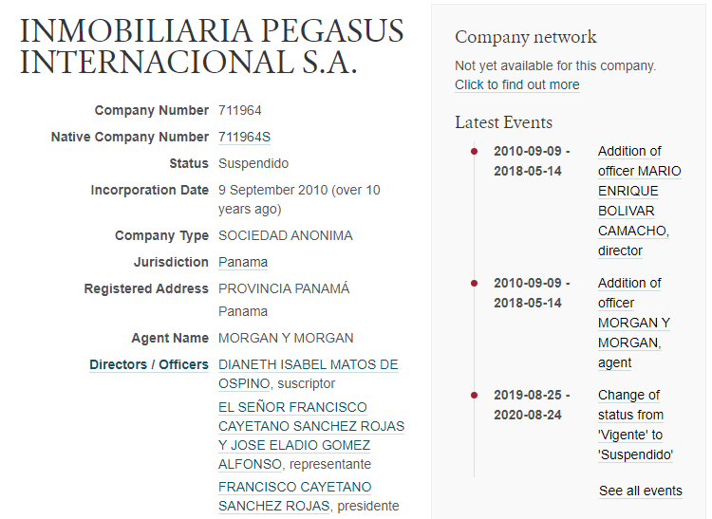

El otro personaje es José Eugenio Silva Ritter un trabajador de la agencia Morgan y Morgan, encargada de crear las Off Shore, y que presta su nombre para esto. Sobre esto, la investigación “el negocio de los negociadores” que trataba sobre las razones por las que Colombia y Panamá no podían firmar un tratado tributario dijo:
“Dianeth M. de Ospino, Martha de Saavedra y José E. Silva. Al indagar en estos nombres, se podría pensar que son prósperos millonarios, pues Dianeth M. de Ospino figura como directora de más de 15.000 compañías, mientras que Silva aparece en más de 40.000. José Silva – que figura en el Registro Público de Panamá con las variantes José E. Silva, José Eugenio Silva y José Silva Ritter- es un panameño de mediana edad y campechano, que vive en los suburbios de la capital panameña y trabaja en Morgan & Morgan justamente de eso: firma actas de empresas como director, pone el nombre público para algún accionista que queda oculto. Apareció en dos empresas vinculadas a casos de corrupción en Brasil y en El Salvador”.
https://www.connectas.org/el-negocio-de-los-negociadores/
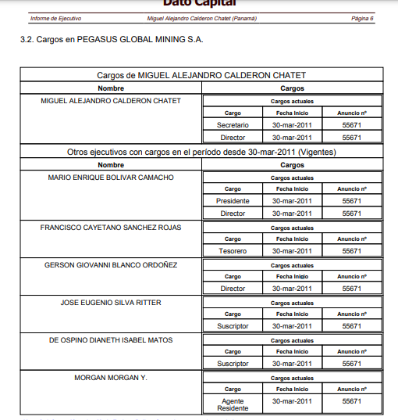
Por este caso de la agencia Morgan y Morgan, José Eugenio Silva Ritter y Dianeth de Ospina renunció Pedro Barusco a la gerencia de Petrobras y Lula fue a la cárcel.
https://www.prensa.com/impresa/panorama/Sociedades-locales-siguen-escrutinio-Brasil_0_4753774721.html
Silva Ritter ha sido acusado de testaferro y lavado de activos en varios investigaciones incluidas Lava Jato en Brasil.
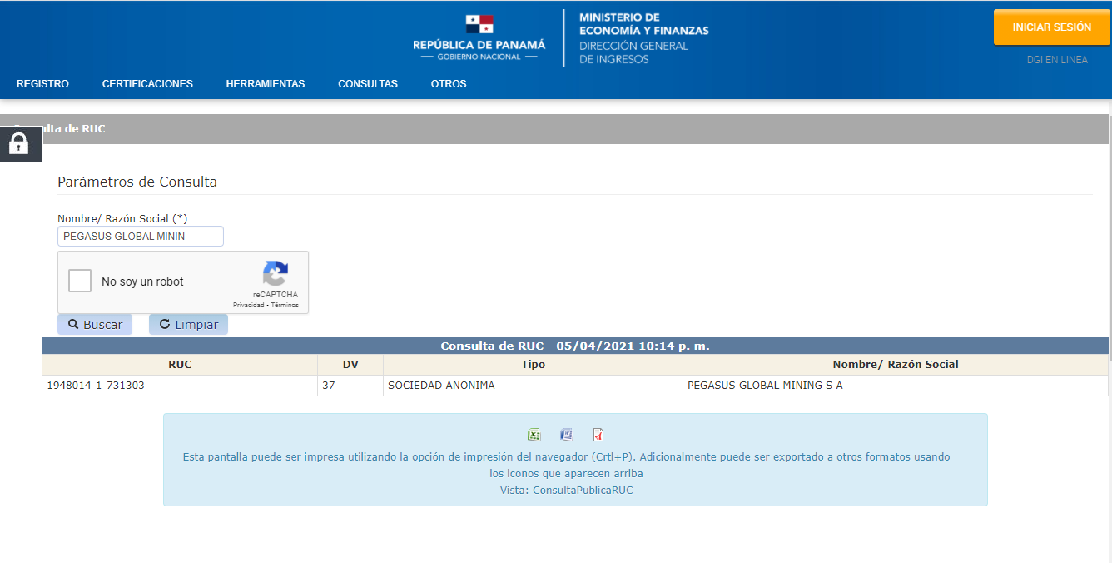
Según un informe que adquirimos y contrastamos con fuentes oficiales del Gobierno de Panamá CALDERON CHATET no ha renunciado a su cargo de director y sigue compartiendo dirección con dichos implicados. Como se muestra en la siguiente imagen del Ministerios de Economía y Finanzas, en la Dirección General de Ingresos de Panamá esta firma sigue activa.
Como mencionó en su hoja de vida, no era un simple “Vicepresidente de Negocios GRUPO PEGASUS S.A. (TCOIL S.A.), Bogotá, Colombia – 2007 al 2009”, sino que desde 2011 representa transacciones internacionales en una cuenta off shore en un paraíso fiscal.
Lo que no cuenta
El señor CALDERÓN CHATET participa en dos off shore más: CI IMPORT & EXPORT JM INC y C2 GOLD INC. En la primera comparte plana con JORGE MAYORGA, NESTOR MAYORGA, LILIANA OYUELA Y JORGE ARTURO MAYORGA ESGUERRA, pero no es ni presidente ni director.
En la otra, lo hace con JUAN CALDERÓN, JAIRO CALDERÓN -seguramente su padre, exalcalde de Sogamoso y ya muerto- y JORGE ARTURO MAYORGA ESGUERRA.
Jorge Arturo Mayorga Esguerra es un exalcalde de Sogamoso, escogido por una terna postulada por el partido de la U, ante la destitución del alcalde electo democráticamente Sandro
C2 GOLD INC no se encontró activa en Panamá.

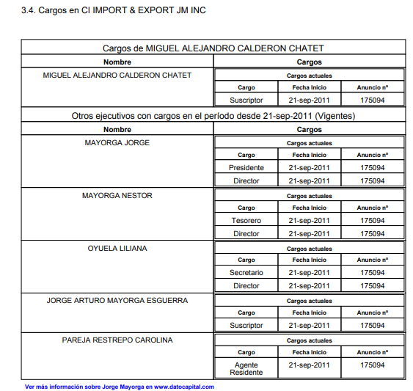

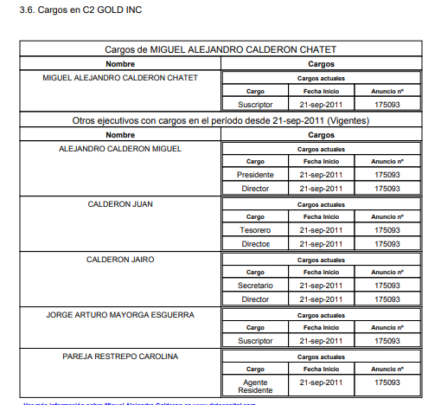

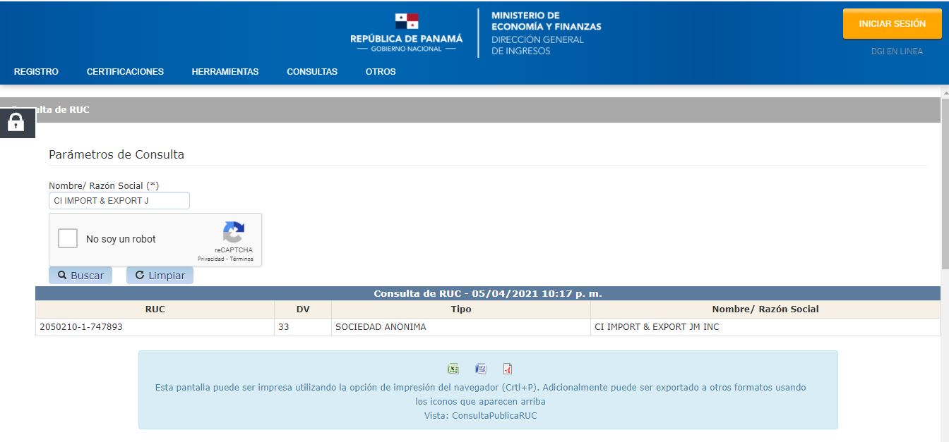

C&C GOLD no es 2016
Tímidamente la hoja de vida publicada por EPM menciona que su trayectoria profesional tuvo un cargo como “Director Banca de Inversión – C&C Gold, Bogotá, 2016.
C & C Gold es otra Off Shore creada en Panamá en septiembre de 2011 y en la que también figuran Juan Calderón, Jairo Calderón y Jorge Arturo Mayorga Esguerra, como miembros directivos. La agente residente es Carolina Pareja Estrada. Esta sociedad también se encuentra activa.
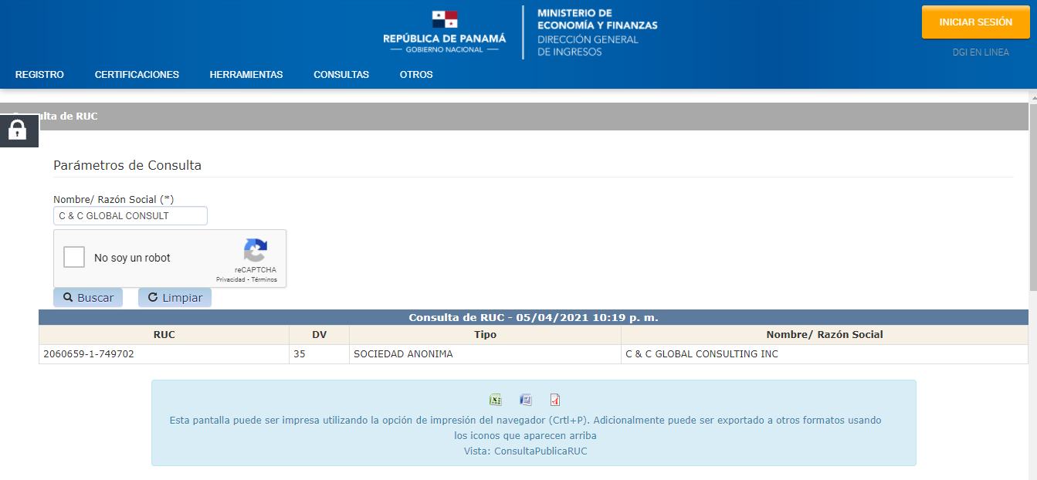

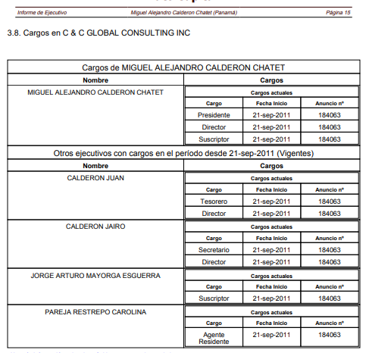
Sólo entre 2013 y 2014 puede reconocerse una renta de trabajo laboral discreta en Ecopetrol. Sin duda, las firmas creadas en paraísos fiscales con juntas ficticias y en con único dueño se usan sólo para la movilidad limpia de dinero, la pregunta es, ¿todavía las usa? ¿Y para qué?
Todas estas empresas, según escrituras públicas del gobierno de Panamá en nuestro poder, están -o estuvieron- domiciliadas en Bogotá y luego trasladas a Panamá en una clara jugada por defraudar la legislación nacional.

- Las firmas del señor Calderón Chatet fueron suspendidas en Panamá -lo que no quita el carácter de existencia- por NO pagar impuestos. ¿Así va a gerenciar EPM?

En octubre del 2017 la Dirección General de Ingresos del Ministerio de Economía y Finanzas de Panamá notificó al Registro Público de Panamá que se ha elaborado una lista de personas jurídicas con una morosidad de tres (3) años en concepto de tasa única, y que la misma ha sido publicada en Gaceta Oficial, encontrándose dentro de la lista las personas jurídicas a las que pertenece Calderón Chatet.

El 26 de noviembre de 2019 el Registro Público de Panamá le dio el “status” de suspendidas a tales personerías jurídicas. La suspensión se trata de una limitante hasta que se ponga al día.
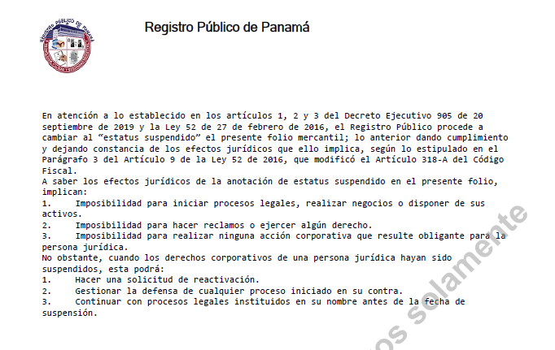
- El señor Calderón Chatet está legalmente impedido para ser gerente de EPM

  - Las firmas diligencias en Panamá Pegasus y C&C, dónde tiene cargo de director y presidente tienen por objeto:

- PEGASUS GLOBAL MINNING S.A., apartado segundo inciso 5 de la escritura pública:

“La compañía (…) podrá desarrollar actividades relacionadas con la exploración, extracción, procesamiento y aprovechamiento de todo tipo de recursos renovables y no revocable, incluyendo, pero sin limitarse a carbón, níquel, uranio, oro, plata, petróleo crudo, gas asociado o no asociado, y en general, realizar todo tipo de actividades mineras petroleros y energéticas, en las áreas de operación, inversión y servicios”

- C&C CONSULTING, INC, apartado segundo inciso J de la escritura pública:

“La compañía (…) podrá dedicarse al negocio de prestación de cualesquier servicio, comercio al por mayor y/o por menor, comprar, vender, distribuir, transportar, importar y exportar toda clase de artículos, mercancías y bienes en general y/o realizar inversiones en todas sus ramificaciones”

  - Según el certificado de existencia y representación legal expedido por la Cámara de Comercio de Bogotá el 6 de abril para la empresa C&C GOLD S.A.S. Calderón Chatet era su representante legal y tiene por objeto:

- “Brindar asesorías y consultorías a empresas públicas y privadas, nacionales o extranjeras en temas administrativos, comerciales, financieros, legales, tributarios. Representar en el territorio colombiano o en el exterior, empresas de cualquier industria. Prestar servicios a empresas del sector petrolero, de transporte y minero-energético en aspectos técnicos. Participar en todo tipo de licitaciones públicas y privadas de orden nacional y extranjero. Importar, exportar, distribuir y comercializar mercancías en general y todo tipo de servicios. La construcción, compraventa y administración de bienes inmuebles propios o ajenos. La sociedad queda facultada para realizar todo acto encaminado al desarrollo de su objeto social para lo cual se puede asociar, absorber o fusionar con otras para el desarrollo de su gestión.”

  - El objeto legal definido en el acuerdo municipal No 12. De 1998 del Concejo de Medellín y por medio del cual se establecen los estatutos de EPM se define como:

- “Las EMPRESAS PÚBLICAS DE MEDELLÍN E.S.P tiene como objeto social la prestación de los servicios públicos domiciliarios de acueducto, alcantarillado, energía y distribución de gas combustible, telefonía fija pública básica conmutada y telefonía local móvil en el rural, y demás servicios de telecomunicaciones…”

  - El anexo 8 del Código de Gobierno Corporativo de EPM respecto al MANUAL DE CONFLICTOS DE INTERES Y TRATAMIENTO DE DECISIONES EN INTERÉS DE GRUPO establece en su apartado 6 numeral inciso 2 establece algunas situaciones que pueden llegar a generar conflicto de intereses

- “Intereses en otras empresas o negocios: En el evento en que el administrador, el servidor, o sus familiares, tenga vínculos económicos con una empresa que desarrolle actividades comprometidas dentro del objeto social de la empresa para la cual presta sus servicios o de sus subordinadas.

Así mismo, cuando tenga participación directa o indirecta en una empresa u organización (como socio, accionista, propietario, empleado, proveedor, asesor o consultor) que esté relacionada con la gestión cargo o función que desempeña.

- El señor Calderón Chatet mintió en su hoja de vida pública y en la inscripción en la hoja de vida función pública lo que configura el delito de falsedad en documento público.

Por definir con precisión cuando se entregué la hoja de vida de función pública pues se debe verificar si dentro de la información que proporcionó registró sus maestrías en el exterior como Maestrías en Colombia, pues una de las homologaciones que hace MinEducación es reconocer una de ellas como pregrado en Economía. De ser así, se constituye algún tipo de falsedad en documento público pues no es postgrado sino pregrado.

- La firma cazatalentos no hizo un verdadero proceso de selección

